SocialFunnel

Use-Case Specification: Soziale Netzwerke hinzufügen

Version 1.3

Revision History

|  |  |  |  |
| --- | --- | --- | --- |
| **Date** | **Version** | **Description** | **Author** |
| 25.10.14 | 1.0 | Initiale Version | Laura Ichters |
| 12.11.14 | 1.1 | Feature File added | Simon Brückl |
| 03.12.14 | 1.2 | Formatierung und Ergänzung | Laura Ichters |
| 04.04.15 | 1.3 | Anpassung für Oauth Verfahren | Daniel Betsche |

Table of Contents

1. Soziale Netzwerke hinzufügen 4

1.1. Brief Description 4

2. Flow of Events 5

2.1. Basic Flow 5

2.2. Feature File 6

2.3. Alternative Flows 6

2.3.1. Falsches Passwort/Falsche Emailadresse 6

3. Special Requirements 6

4. Preconditions 6

4.1. Verbindung mit Server 6

4.2. Netzwerk vorhanden 7

4.3. Konto vorhanden 7

4.4. Nutzer eingeloggt 7

5. Postconditions 7

5.1. Nutzung des Netzwerks 7

6. Extension Points 7

Use-Case Specification: Soziale Netzwerke hinzufügen

# Soziale Netzwerke hinzufügen

## Brief Description

Der „Soziale Netzwerke hinzufügen” Use Case tritt ein, wenn nach Einloggen in die Web Application in der Taskbar der Reiter „Meine Netzwerke“ aufgerufen und der Button „+ neues Netzwerk“ angeklickt wird.

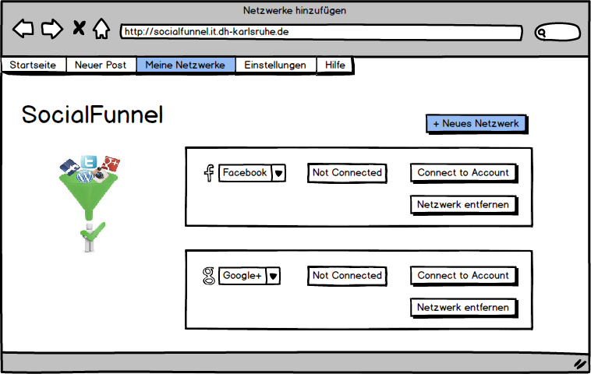

# 

# Flow of Events

## Basic Flow

Der Standardfluss startet sobald der Nutzer den Button „+ neues Netzwerk“ auswählt ist.

Es wird ein neuer Eintrag hinzugefügt, welches die Verbindung mit einem Sozialen Netzwerk repräsentiert. Über eine Auswahl lässt sich bestimmen von welchem Typ das Netzwerk ist.

Ein Textfeld zeigt den Verbindungsstatus an. Im nicht verbundenen Fall enthält es den Wert „nicht verbunden“, wurde eine Verbindung erstellt befindet sich dort der zugehörige Account-Name.

Daneben gibt es einen Button der die Verbindung herstellt, indem er durch Weiterleitung auf den Anbieter ein Oauth-Verfahren beginnt, und bei erfolgreichem durchführen zurück auf das Webangebot führt. Darunter findet sich ein weiterer Button um das Netzwerk dauerhaft aus der Liste zu entfernen.

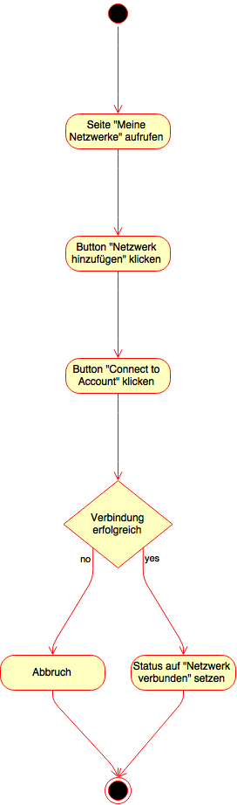

## Feature File

## 

## Alternative Flows

### Verbindung nicht möglich

Ist die Verbindung mit dem Netzwerk nicht möglich wird eine Fehlermeldung angezeigt und der Status auf „nicht verbunden“ gesetzt.

# Special Requirements

# Preconditions

## Verbindung mit Server

Der Client muss eine Verbindung zum Server aufgebaut haben.

## Netzwerk vorhanden

Das soziale Netzwerk, das hinzugefügt werden soll, muss existieren.

## Konto vorhanden

Der Nutzer, der ein neues Netzwerk hinzufügen will, muss einen bereits bestätigten Account bei dem neuen Netzwerk haben.

## Nutzer eingeloggt

Der Nutzer muss eingeloggt sein.

# Postconditions

## Nutzung des Netzwerks

Das hinzugefügte Netzwerk ist nun in die Anwendung eingebunden und kann nun auch genutzt werden.

* 1. **Netzwerk entfernen**

Das Netzwerk kann auch wieder deaktiviert und gelöscht werden. (Siehe Use Case „Netzwerk entfernen!)

# Extension Points